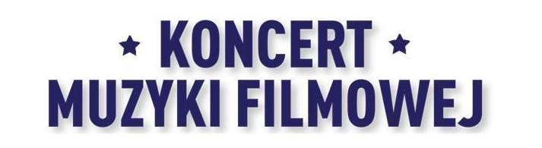

John Williams

„Gwiezdne Wojny”,
„Park Jurajski”, „Szczęki”, „Superman”
i inne muzyczne przeboje Hollywood

6 grudnia 2015
ERGO Arena Gdańsk/Sopot

27 grudnia 2015
Hala Torwar w Warszawie

Grudzień 2015 roku to czas, w którym słowa „Dawno, dawno temu w odległej galaktyce…” po raz siódmy w historii kina zagoszczą na wielkich ekranach - zbliża się bowiem premiera filmu „Gwiezdne Wojny: Przebudzenie Mocy”.

Również w grudniu, po raz pierwszy w Polsce, w trójmiejskiej Ergo Arenie i na stołecznym Torwarze zabrzmi nowa, skomponowana z okazji jubileuszu, rozbudowana suita z „Gwiezdnych Wojen” autorstwa Johna Williamsa. Kompozytor ten ma już na koncie 49 nominacji do Oscara i 5 statuetek, a muzyka z „Gwiezdnych Wojen” w 2005 roku została wybrana przez American Film Institute najwspanialszym soundtrackiem wszechczasów.

Z repertuaru maestro Williamsa wykonane zostaną również suity z „Szeregowca Ryana” oraz „Listy Schindlera”, które to na stałe wpisały się do kanonu muzyki filmowej. Ponadto nie zabraknie porywającego marszu „Supermana”, podniosłego tematu z „Parku Jurajskiego” oraz motywu rekina z filmu „Szczęki”.

W programie koncertu znalazły się również muzyczne kompozycje ze współczesnych blockbusterów: epicka suita Patricka Doyle’a z filmu „Thor”, porywająca kompozycja Johna Powella do filmu „X-men: Ostatni Bastion”, jedyny w swoim rodzaju „Spider-Man” Danny’ego Elfmana, wreszcie temat z przełomowego „Avatara” autorstwa Jamesa Hornera. To jednocześnie wskazówki dla wszystkich fanów cyklu Koncertów Muzyki Filmowej, czego można się spodziewać w kolejnych jego odsłonach.

Utwory wykona Polska Orkiestra Sinfonia Iuventus oraz Chór Akademicki Politechniki Warszawskiej pod batutą Macieja Sztora. Widowiskową oprawę koncertu zapewni świetlna iluminacja, fragmenty filmów oraz najsłynniejsze filmowe kadry.

Bilety na koncerty w Trójmieście i Warszawie dostępne są na stronie KoncertFilmowy.pl oraz w serwisie Eventim.pl.

Więcej informacji o wydarzeniu na:

www.KoncertFilmowy.pl

SZCZEGÓŁOWE INFORMACJE:

Koncert w Trójmieście:
Termin: 06.12.2015 (niedziela)
Godzina: 19:00
Miejsce: ERGO Arena Gdańsk/Sopot, Plac Dwóch Miast 1
Ceny biletów: 59, 99, 129, 149, 169 zł

Koncert w Warszawie:
Termin: 27.12.2015 (niedziela)
Godzina: 19:30
Miejsce: Hala Torwar, Łazienkowska 6A
Ceny biletów: 89, 129, 149, 169, 189 zł

Czas trwania koncertu: 80 minut

Wykonawcy:
Polska Orkiestra Sinfonia Iuventus
Chór Akademicki Politechniki Warszawskiej
Anna Lasota – solistka
Maciej Sztor – dyrygent
Magdalena Miśka-Jackowska – słowo o muzyce

Repertuar:
Alfred Newman – Fanfara Fox
John Williams – Gwiezdne Wojny: Suita z filmów I-VI
John Williams – Szczęki
John Williams – Park Jurajski
John Williams – Superman
John Williams – Lista Schindlera
John Williams – Szeregowiec Ryan
Danny Elfman – Spider-Man
Patrick Doyle – Thor
James Horner – Avatar
John Powell – X-Men: Ostatni Bastion
Finał: wiązanka najpopularniejszych tematów Johna Williamsa: Gwiezdne Wojny, Szczęki, Superman, Poszukiwacze Zaginionej Arki, Harry Potter, E. T.

